GTI - Gestão e Análise de Dados
Professor Miguél Suares
2026-09-15
Table of Contents

Sobre estas anotações
—————————————————————————————————————————————

Calendário das aulas
—————————————————————————————————————————————

0.0.0.0.1 AGOSTO DE 2026
Data | Dia da Semana | Aulas | Conteúdo
04/08/2026 | Terça-Feira | Apresentação da disciplina | Apresentação do plano de ensino, objetivos, metodologia, avaliações e visão geral da disciplina
11/08/2026 | Terça-Feira | Aula 01 | Dados como ativo estratégico e Introdução ao Machine Learning
18/08/2026 | Terça-Feira | Aula 02 | Governança de Dados e ciclo de vida de Machine Learning
25/08/2026 | Terça-Feira | Aula 03 | Coleta de dados e Regressão Linear

0.0.0.0.2 SETEMBRO DE 2026
Data | Dia da Semana | Aulas | Conteúdo
01/09/2026 | Terça-Feira | Aula 04 | Organização e preparação dos dados, Regressão Logística e KNN
08/09/2026 | Terça-Feira | Aula 05 | Análise de dados, dilema Viés-Variância e Métricas de Avaliação
15/09/2026 | Terça-Feira | Aula 06 | Relatórios, KPIs, avaliação de modelos e Árvores de Decisão
22/09/2026 | Terça-Feira | NP1 | PROVA
29/09/2026 | Terça-Feira | Aula 07 | Business Intelligence, Random Forest e Ensemble Learning

0.0.0.0.3 OUTUBRO DE 2026
Data | Dia da Semana | Aulas | Conteúdo
06/10/2026 | Terça-Feira | Aula 08 | Big Data e Support Vector Machines
13/10/2026 | Terça-Feira | Aula 09 | Data-Driven Decision Making e Redução de Dimensionalidade
20/10/2026 | Terça-Feira | Aula 10 | Modelos de gestão de riscos e técnicas de Agrupamento
27/10/2026 | Terça-Feira | Aula 11 | Inteligência Artificial, análise preditiva e Seleção de Características

0.0.0.0.4 NOVEMBRO DE 2026
Data | Dia da Semana | Aulas | Conteúdo
03/11/2026 | Terça-Feira | Aula 12 | Monitoramento contínuo, melhoria de processos e ciclo de vida de modelos de Machine Learning
10/11/2026 | Terça-Feira | NP2 | PROVA
17/11/2026 | Terça-Feira | SUB | PROVA SUBSTITUTIVA
24/11/2026 | Terça-Feira |  | N/A

0.0.0.0.5 DEZEMBRO DE 2026
Data | Dia da Semana | Aulas | Conteúdo
01/12/2026 | Terça-Feira |  | N/A
08/12/2026 | Terça-Feira | EXAME | PROVA

Apresentação da Disciplina

1 - Dados com Ativo Estratégico: Introdução ao Machine Learning

1.1 - Exercícios - Dados com Atvo Estratégico: Introdução ao Machine Learning

2 - Governança de Dados e Ciclo de Vida de Machine Learning

2.1 - Governança de Dados e Ciclo de Vida de Machine Learning

3 Coleta de Dados e Regressão Linear
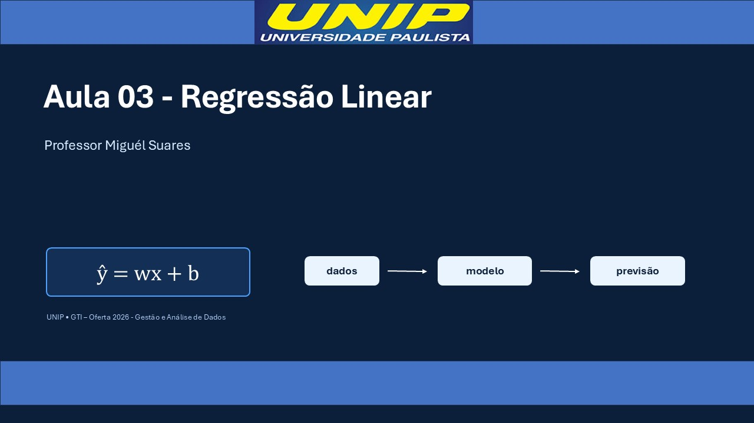 (Capítulo 14 Grus 2015, p.)

Aula 03 - Coleta de Dados e Regressão Linear
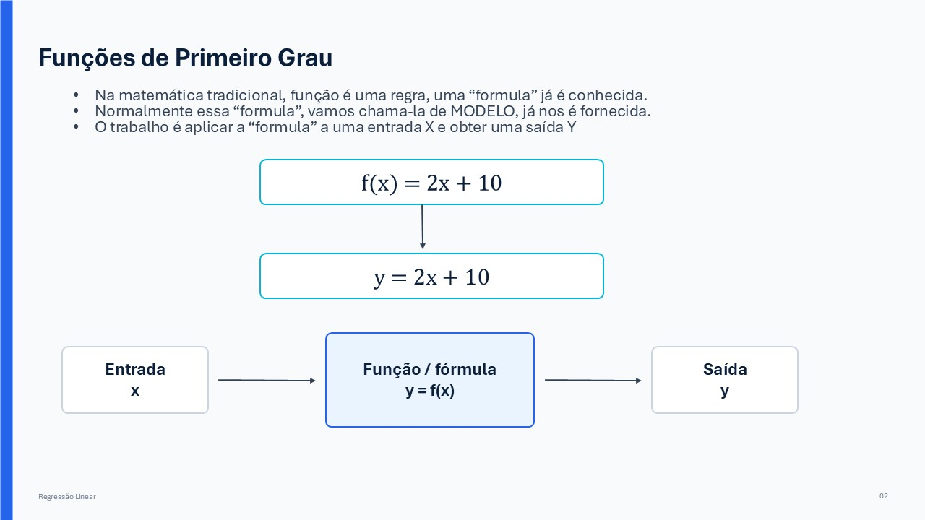
Aula 03 - Coleta de Dados e Regressão Linear
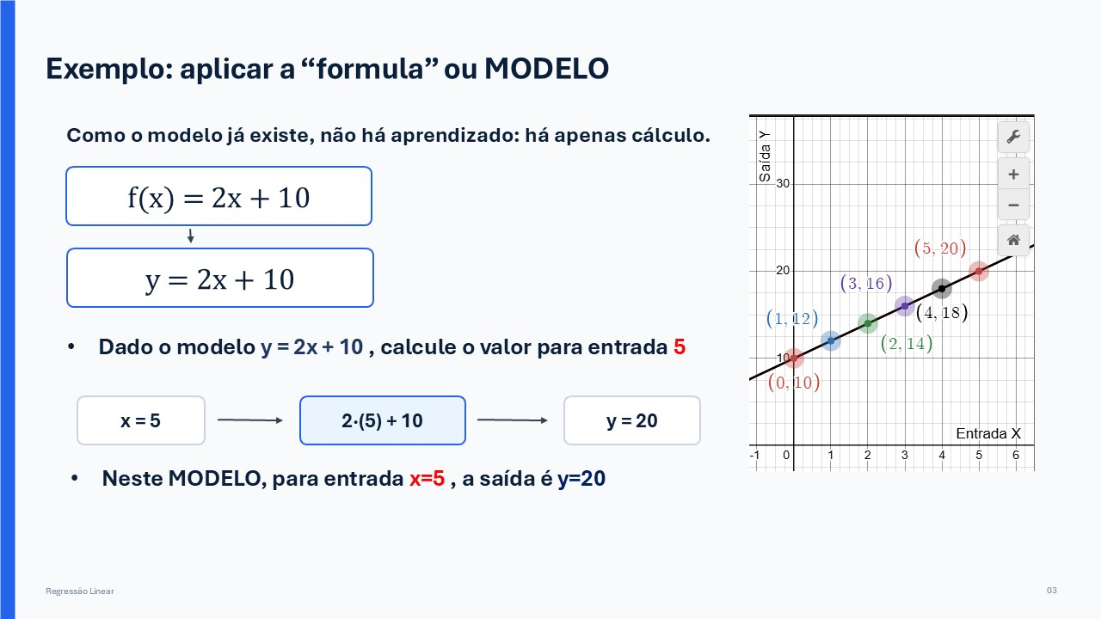
Aula 03 - Coleta de Dados e Regressão Linear
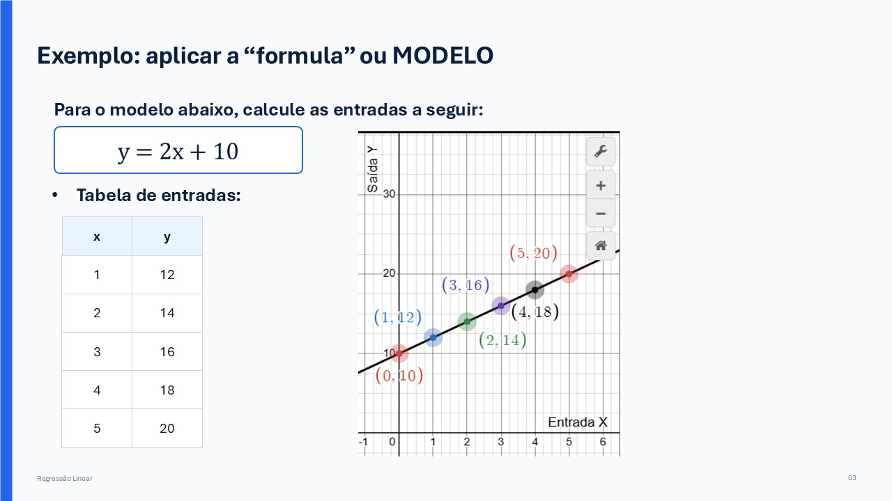
Aula 03 - Coleta de Dados e Regressão Linear
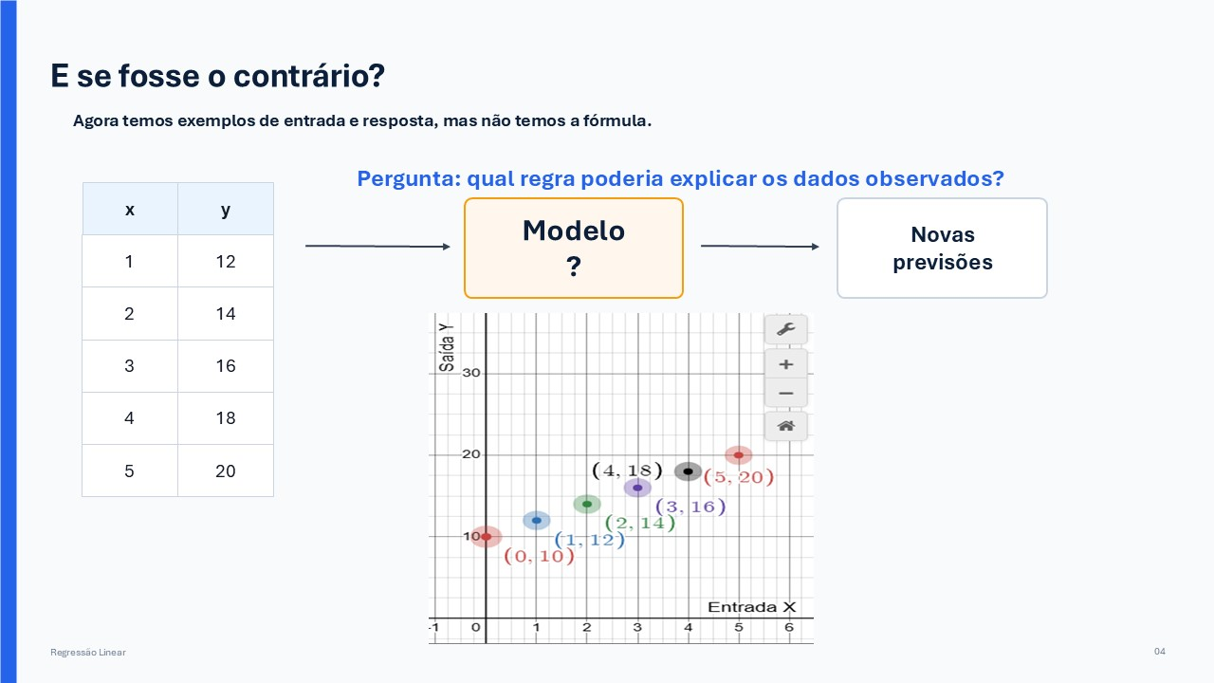
Aula 03 - Coleta de Dados e Regressão Linear
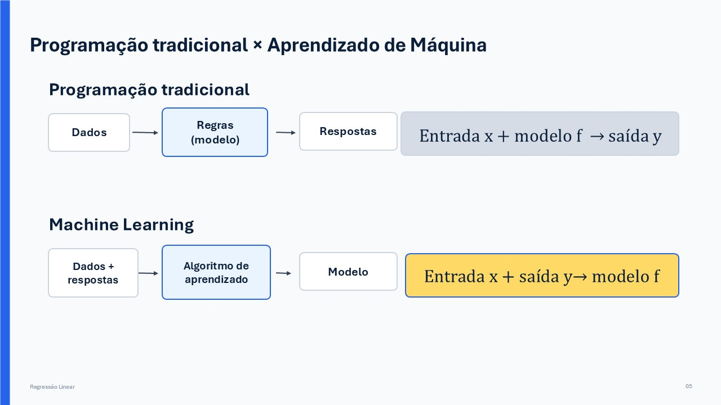
Aula 03 - Coleta de Dados e Regressão Linear
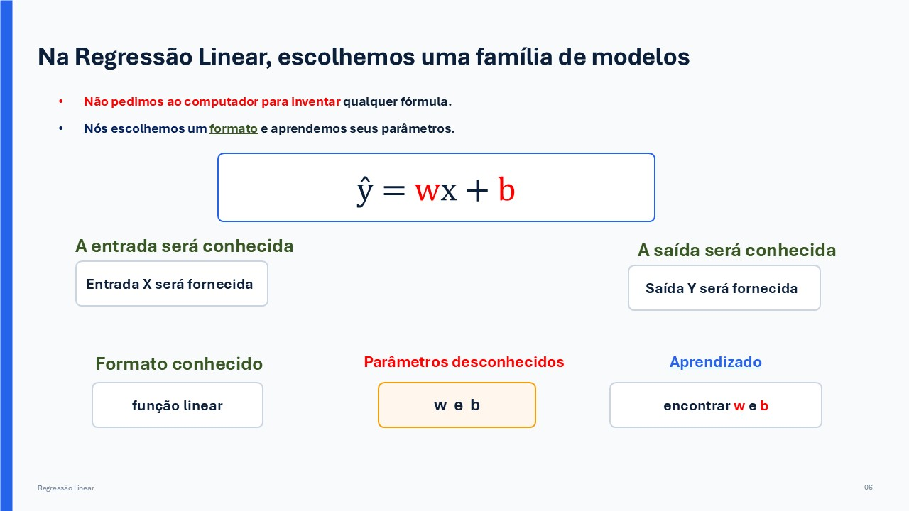
Aula 03 - Coleta de Dados e Regressão Linear
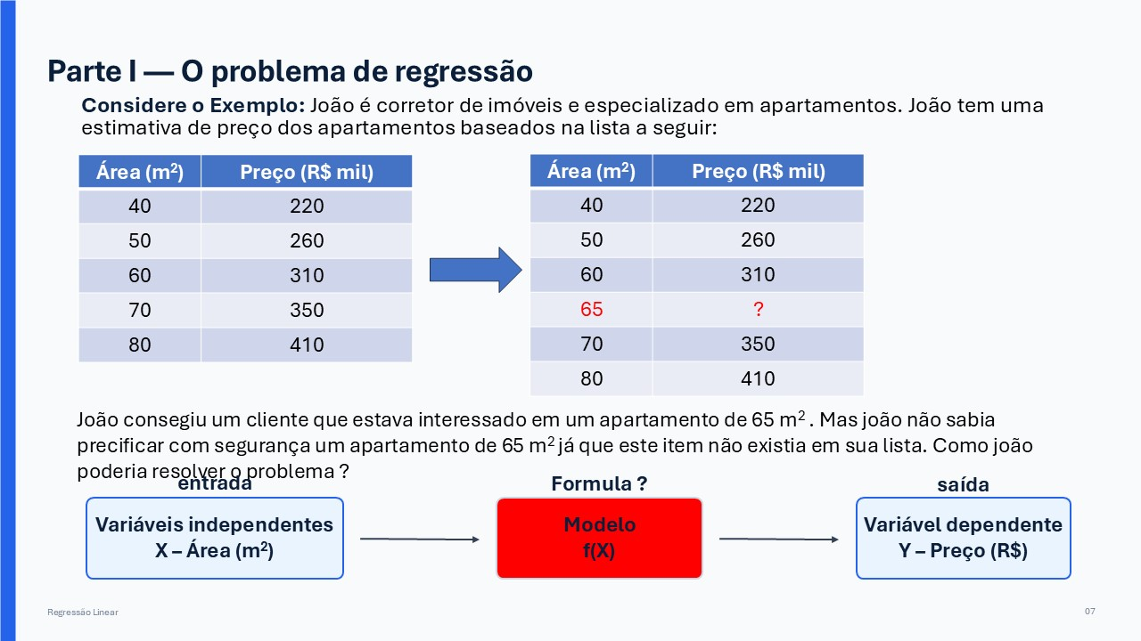
Aula 03 - Coleta de Dados e Regressão Linear
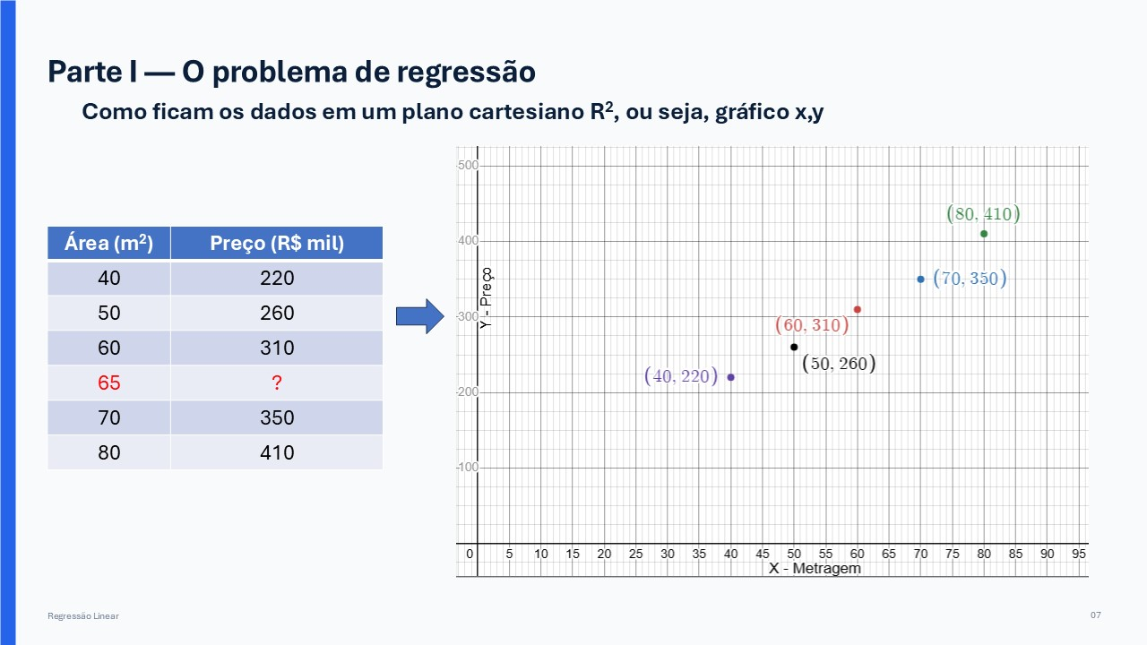
Aula 03 - Coleta de Dados e Regressão Linear
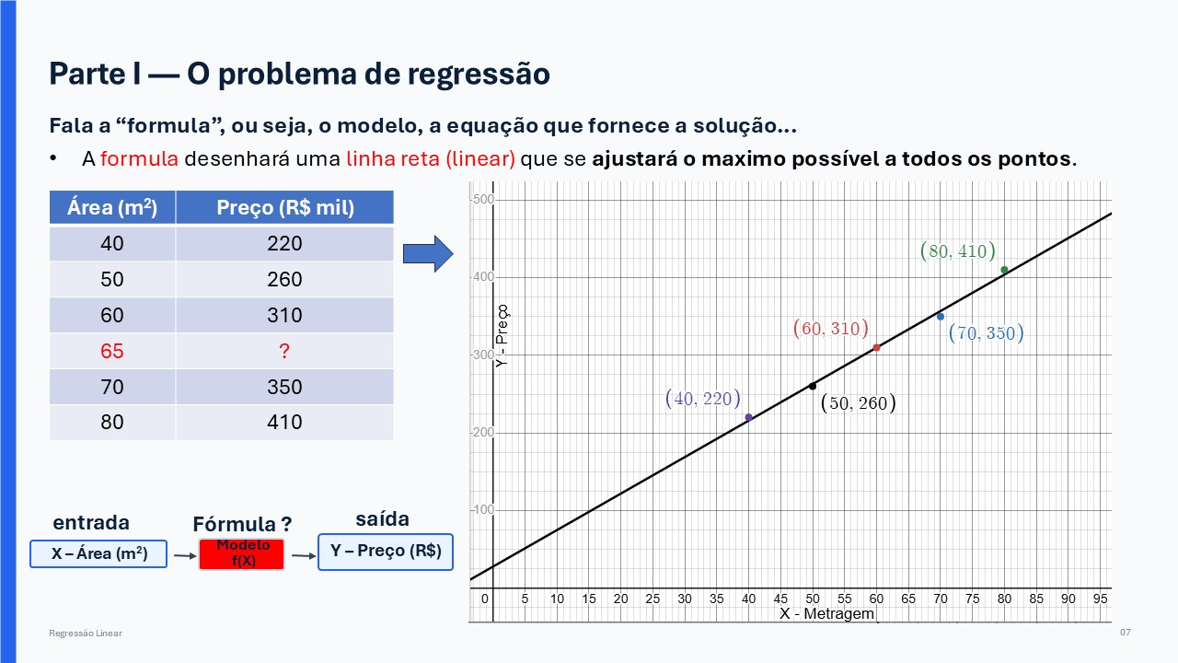
Aula 03 - Coleta de Dados e Regressão Linear
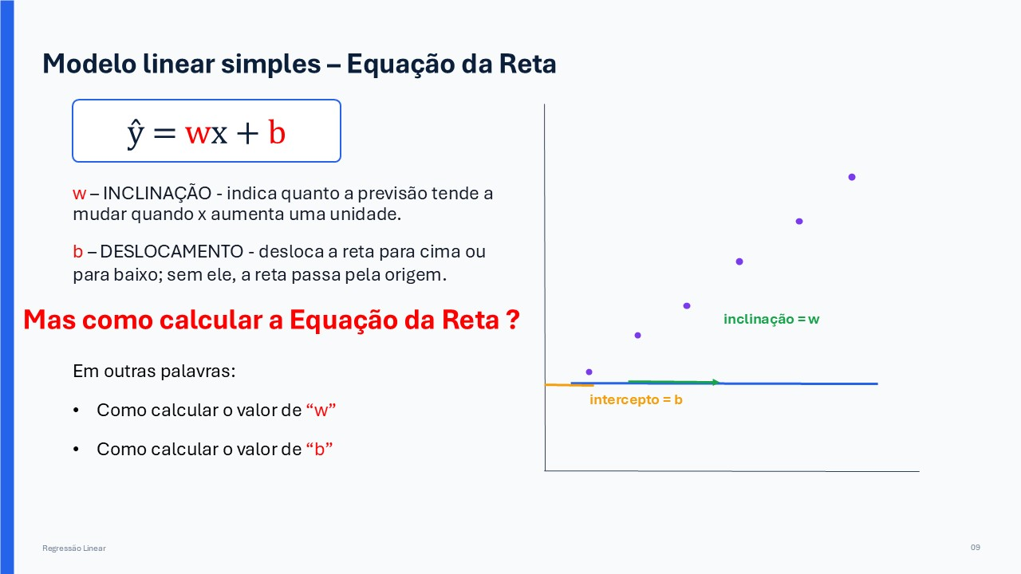
Aula 03 - Coleta de Dados e Regressão Linear
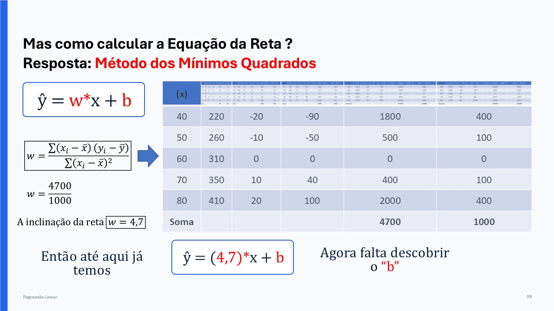
Aula 03 - Coleta de Dados e Regressão Linear
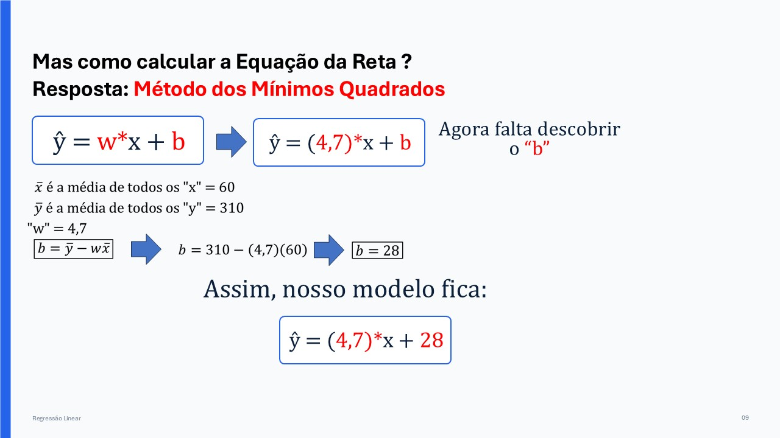
Aula 03 - Coleta de Dados e Regressão Linear
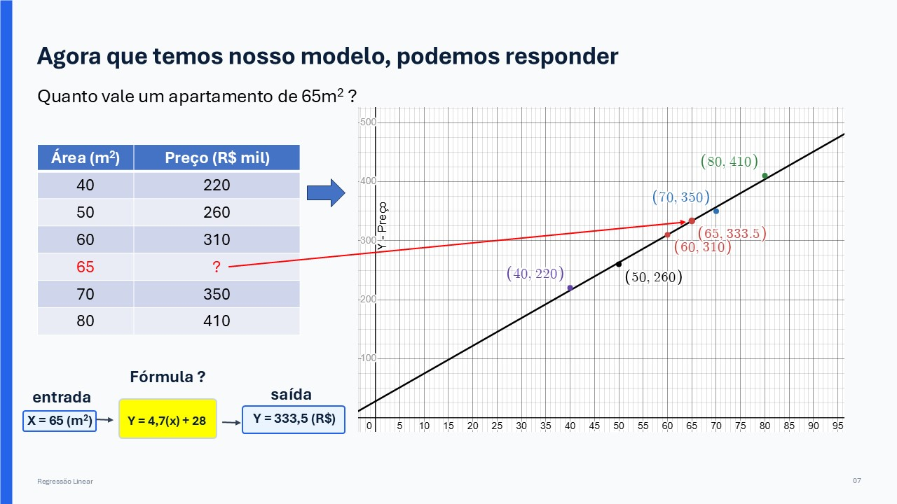
Aula 03 - Coleta de Dados e Regressão Linear
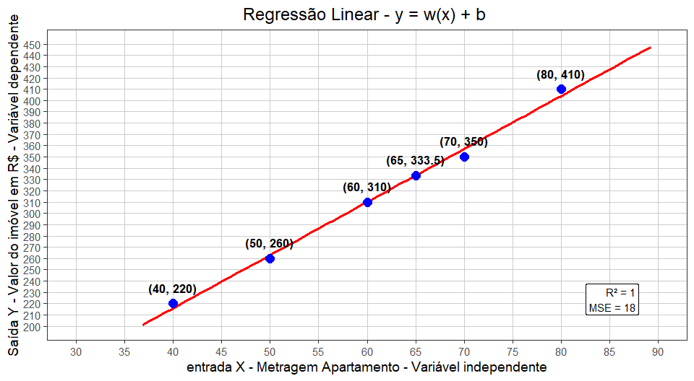
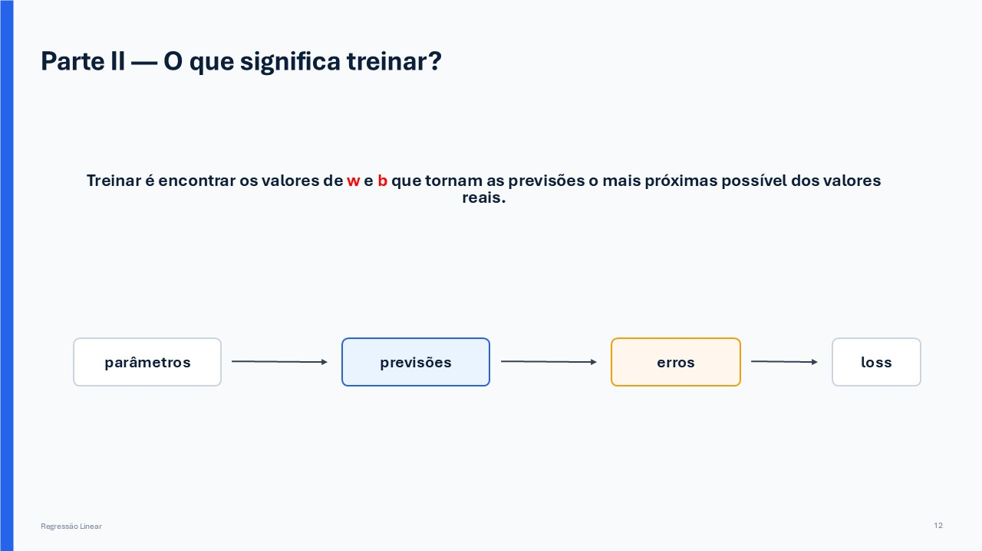
Aula 03 - Coleta de Dados e Regressão Linear
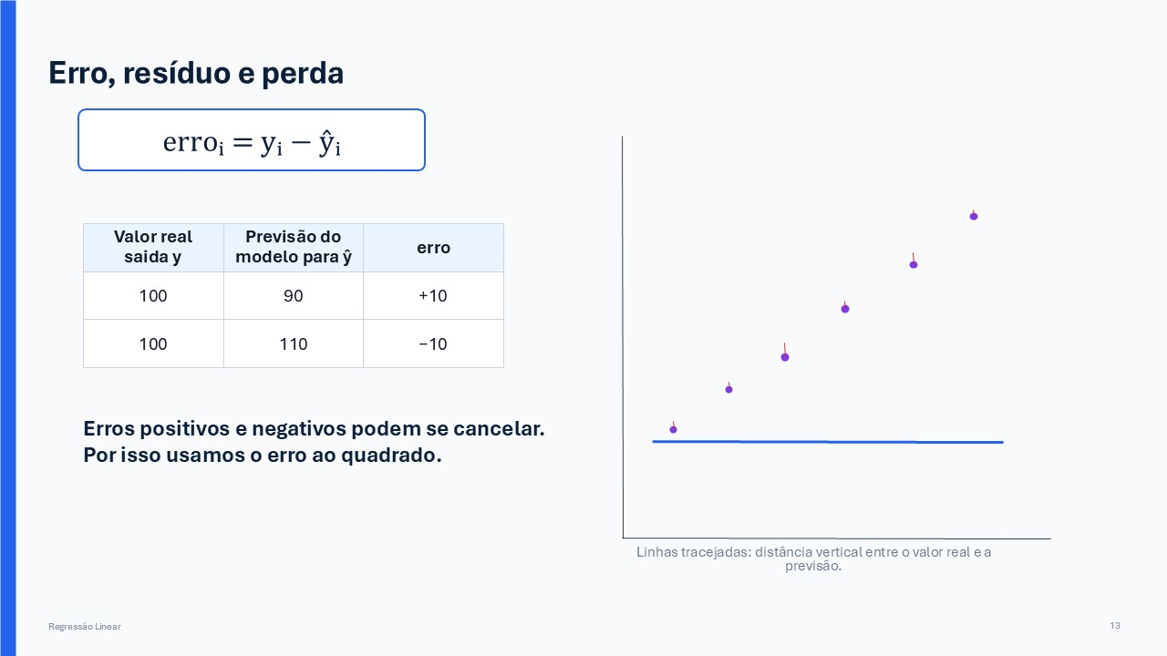
Aula 03 - Coleta de Dados e Regressão Linear
00000000000000000000000000000000000000000000000000000000000000000000000000000000
00000000000000000000000000000000000000000000000000000000000000000000000000000000
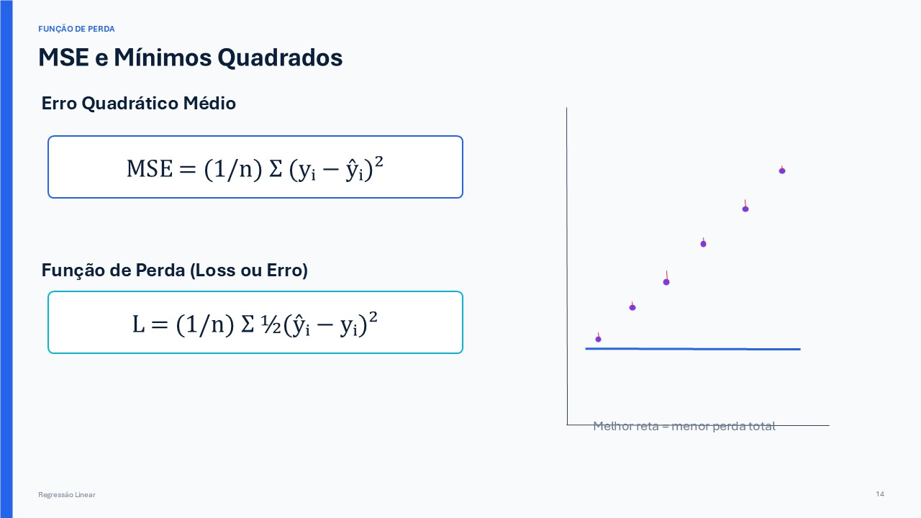
Aula 03 - Coleta de Dados e Regressão Linear
00000000000000000000000000000000000000000000000000000000000000000000000000000000
00000000000000000000000000000000000000000000000000000000000000000000000000000000
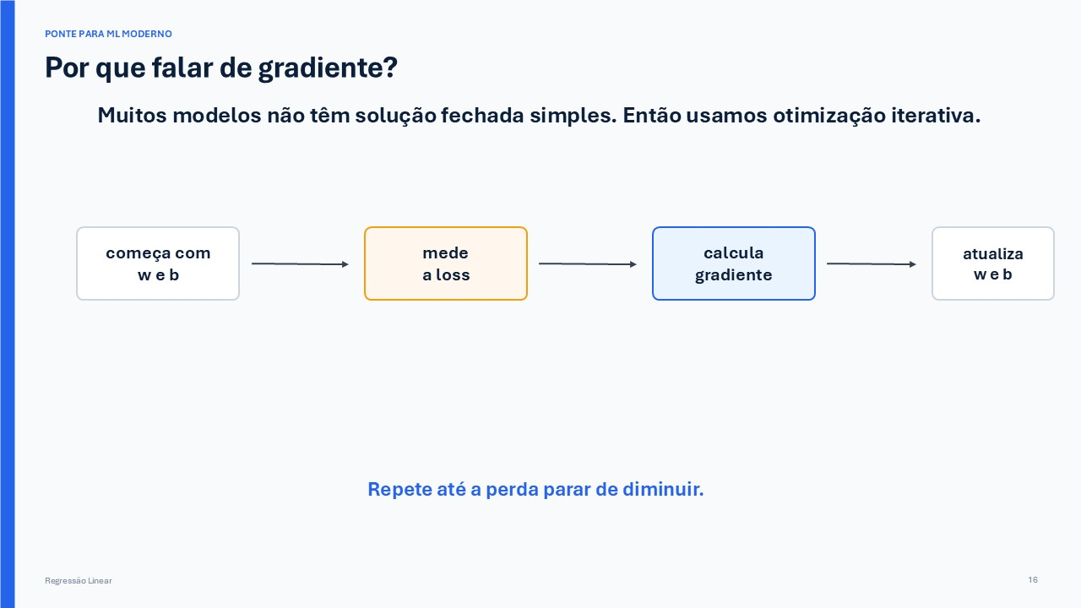
Aula 03 - Coleta de Dados e Regressão Linear
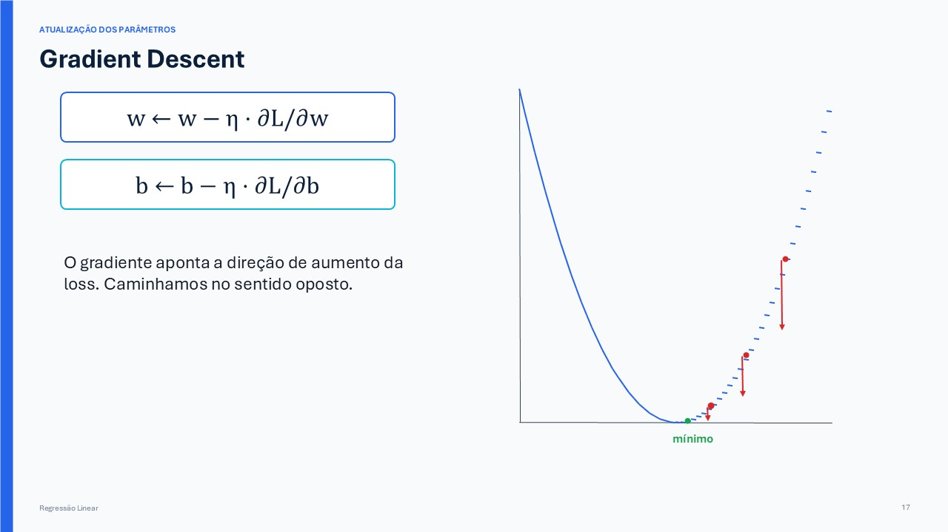
Aula 03 - Coleta de Dados e Regressão Linear
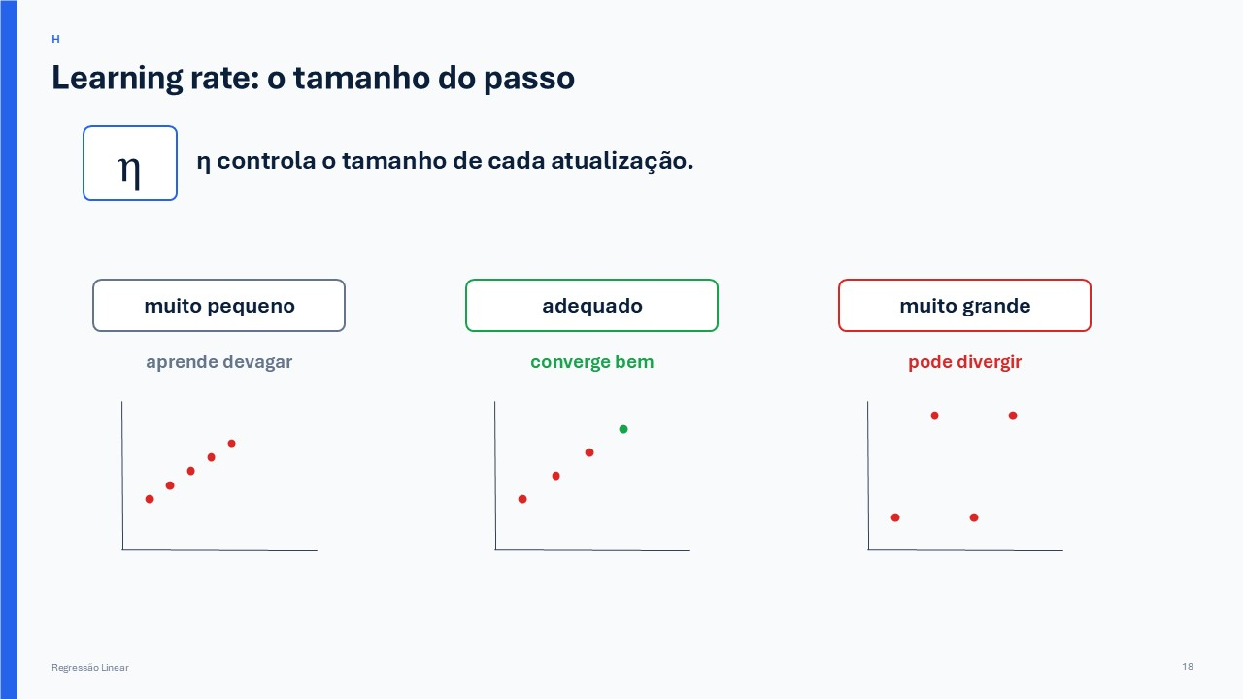
Aula 03 - Coleta de Dados e Regressão Linear
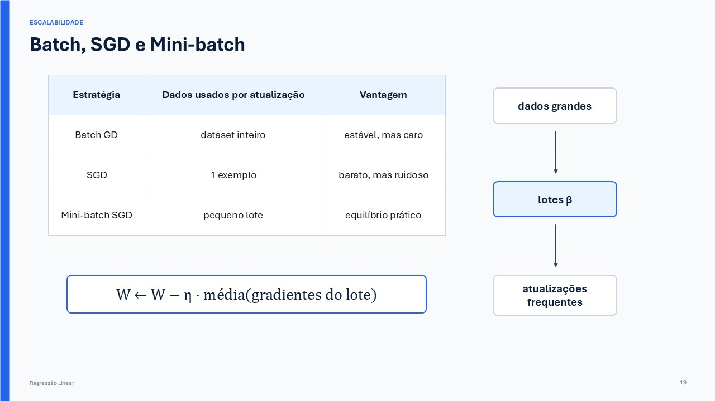
Aula 03 - Coleta de Dados e Regressão Linear
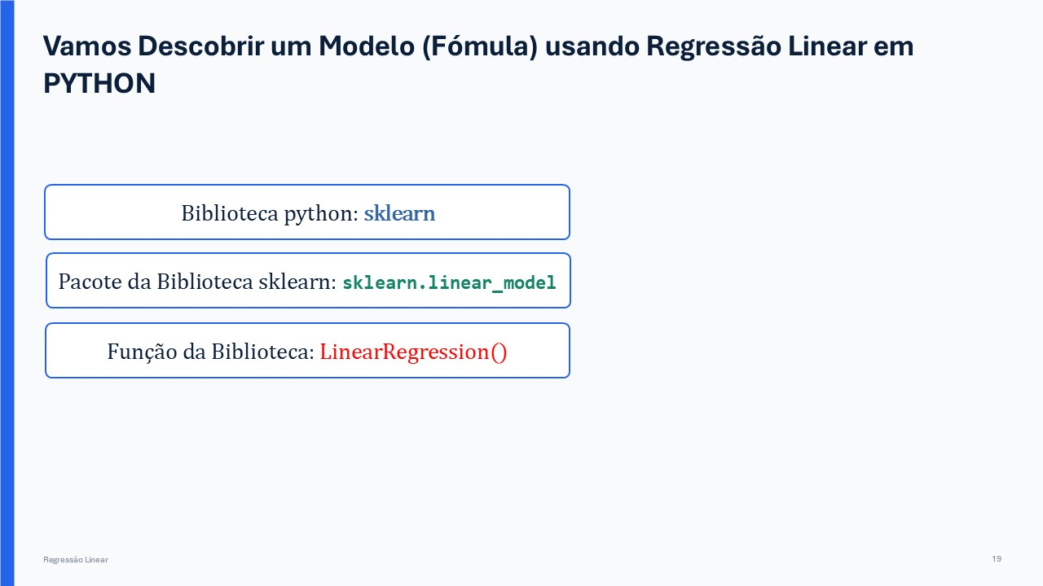
Aula 03 - Coleta de Dados e Regressão Linear
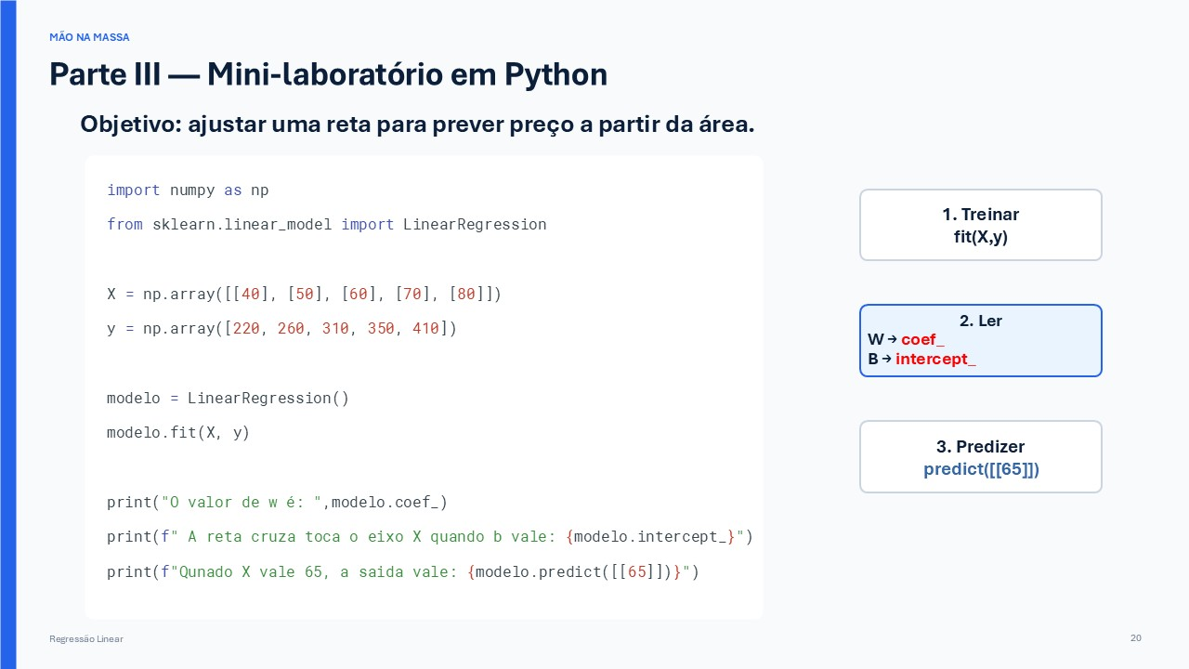
Aula 03 - Coleta de Dados e Regressão Linear
import numpy as np
from sklearn.linear_model import LinearRegression
X = np.array([[40], [50], [60], [70], [80]])
y = np.array([220, 260, 310, 350, 410])
# Crie o seu modelo
modelo = LinearRegression()
# Treine o seu modelo (ajuste sua reta aos pontos)
modelo.fit(X, y)
## LinearRegression()
#
print("O valor de W é: ",modelo.coef_)
## O valor de W é: [4.7]
print(f"O valor de b é {modelo.intercept_}")
## O valor de b é 28.0
# calcule: para um Apartamento de 65m^2 qual é o valor previsto em mil reais ?
print(f"Qunado X vale 65, a saida vale: {modelo.predict([[65]])}")
## Qunado X vale 65, a saida vale: [333.5]
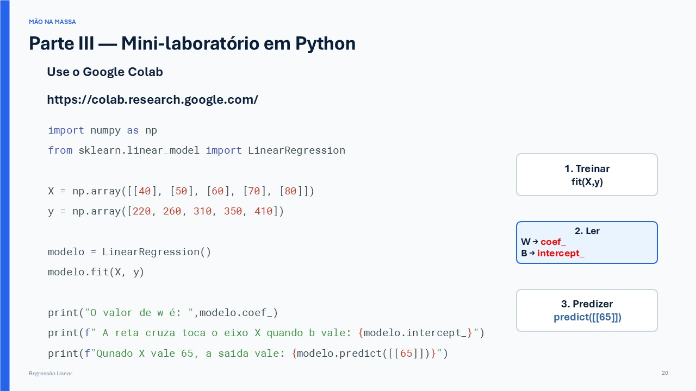
Aula 03 - Coleta de Dados e Regressão Linear
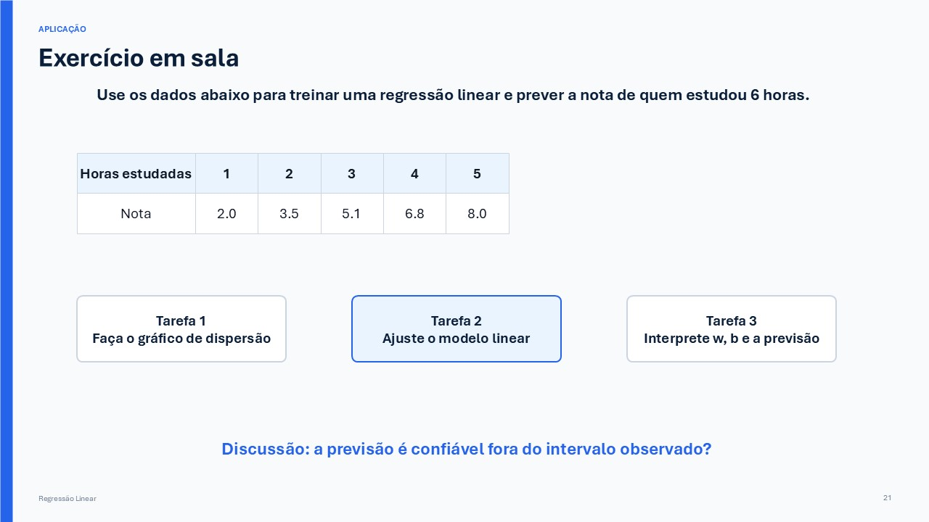
Aula 03 - Coleta de Dados e Regressão Linear
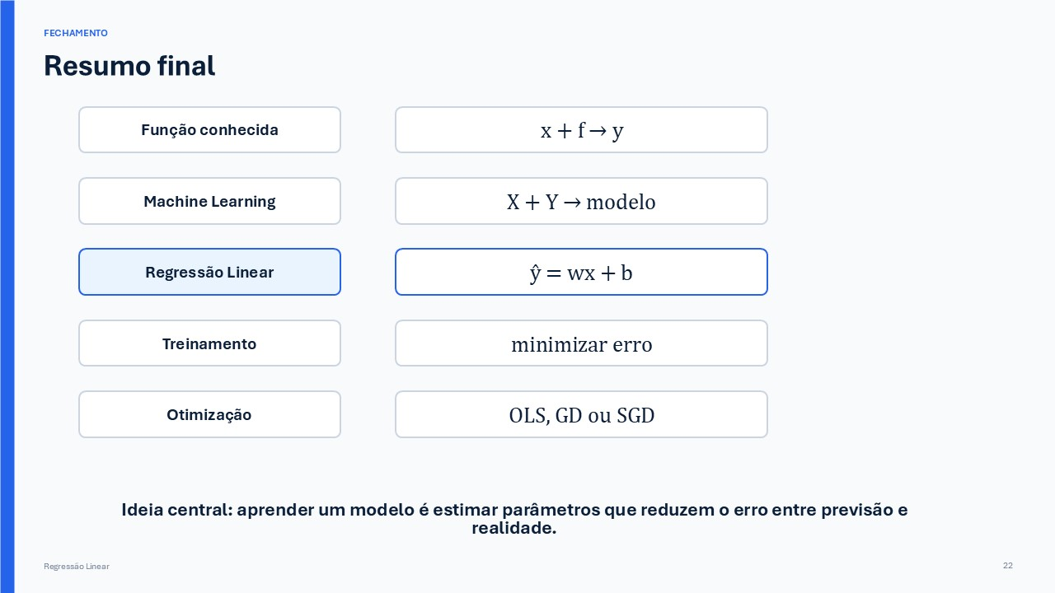
Aula 03 - Coleta de Dados e Regressão Linear
(Grus 2015)

3.1 - Exercícios - Coleta de Dados e Regressão Linear

3.1.1 Exemplo 01 -
Uma pesquisa foi realizada com o objetivo de verificar se existe associação entre a falta de sono e a capacidade de as pessoas resolverem problemas simples. Foram testadas 10 pessoas, mantendo-se sem dormir por um determinado número de horas. Após cada um destes períodos, cada pessoa teve de resolver um teste com adições simples, anotando-se então os erros cometidos. Os dados resultantes são os seguintes:
Pessoa Observada (i) | Número de Horas sem Dormir ( X ) | Número de Erros ( Y )
1 | 8 | 6
2 | 8 | 8
3 | 12 | 6
4 | 12 | 10
5 | 16 | 8
6 | 16 | 14
7 | 20 | 12
8 | 20 | 14
9 | 24 | 12
10 | 24 | 16

  - Calcule o coeficiente de correlação linear de Pearson, interprete e teste sua significância a 5%.

  - Ajuste, teste e interprete o modelo de regressão linear simples.
No python Comece importando os cabeçalhos: - importe a biblioteca numpy para criar vetores de valores - importe a biblioteca stats para usar as funções para linregress para calcular a regressão linear - importe a biblioteca stats para usar as funções para pearsonr para calcular o coeficiente de correlação r
import numpy as np
from scipy import stats
from yt_dlp.extractor import agora
Agora precisamos criar uma função para calcular a regressão linear
def calcular_regressao_linear(x: np.ndarray, y: np.ndarray) -> tuple[float, float, float]:
"""Calcula os parâmetros e o teste de significância da regressão linear simples."""
print("--- b) Modelo de Regressão Linear Simples ---")
# Ajustando a reta de regressão e obtendo estatísticas completas
inclinacao_reta, interceptacao, correlacao_r, valor_p, erro_padrao = stats.linregress(x, y)
print(f"Coeficiente Angular ( m ): {inclinacao_reta:.4f}")
print(f"Intercepto ( n ): {interceptacao:.4f}")
print(f"Equação ajustada: Y_hat = {interceptacao:.4f} + {inclinacao_reta:.4f} * X")
print(f"P-valor do coeficiente angular (teste do modelo): {valor_p:.5f}")
if ( valor_p < 0.05):
print("Conclusão: O modelo de regressão linear é estatisticamente significativo a 5%.")
else:
print("Conclusão: O modelo não é estatisticamente significativo.")
return interceptacao, inclinacao_reta, valor_p
Agora precisamos criar uma função para calcular o coeficiente de correlação r
def calcular_correlacao_pearson(v_independentes_x: np.ndarray, v_dependentes_y: np.ndarray) -> tuple[float, float]:
"""Calcula o coeficiente de correlação de Pearson e o p-valor correspondente."""
print("--- a) Coeficiente de Correlação de Pearson e Teste ---")
coeficiente_de_correlacao_r, valor_de_p = stats.pearsonr(v_independentes_x, v_dependentes_y)
print(f"Coeficiente de Correlação (r): {coeficiente_de_correlacao_r:.4f}")
print(f"P-valor da correlação: {valor_de_p:.5f}")
if ( valor_de_p < 0.05):
print("Conclusão: Rejeitamos a Hipótese. A correlação é estatisticamente relevante a 5%.\n")
else:
print("Conclusão: Não rejeitamos a Hipótese.\n")
return coeficiente_de_correlacao_r, valor_de_p
Agora vamos definir a ordem de execução das funções:
def funcao_principal() -> None:
# Carregar os valores de X (que é a variável independente) no vetor variaveis_independentes_x
# X: Número de horas sem dormir
variaveis_independentes_x = np.array([8, 8, 12, 12, 16, 16, 20, 20, 24, 24])
# # Carregar os valores de Y (que é a variável independente) no vetor variaveis_dependentes_y
# Y: Número de erros
variaveis_dependentes_y = np.array([6, 8, 6, 10, 8, 14, 12, 14, 12, 16])
# Executando a correlação
calcular_correlacao_pearson(variaveis_independentes_x, variaveis_dependentes_y)
# Executando a regressão linear
calcular_regressao_linear(variaveis_independentes_x, variaveis_dependentes_y)
Finalmente, vamos iniciar o fluxo principal do programa, chamado a funcao_principal() que chamará todas as outras na ordem
if __name__ == '__main__':
funcao_principal()
## --- a) Coeficiente de Correlação de Pearson e Teste ---
## Coeficiente de Correlação (r): 0.8015
## P-valor da correlação: 0.00531
## Conclusão: Rejeitamos a Hipótese. A correlação é estatisticamente relevante a 5%.
##
## --- b) Modelo de Regressão Linear Simples ---
## Coeficiente Angular ( m ): 0.4750
## Intercepto ( n ): 3.0000
## Equação ajustada: Y_hat = 3.0000 + 0.4750 * X
## P-valor do coeficiente angular (teste do modelo): 0.00531
## Conclusão: O modelo de regressão linear é estatisticamente significativo a 5%.
Como ficou a equação descoberta pela regressão linear simples ?
Uma equação de reta segue o formato $y=mx+n$.
$$y=\underset{⏟}{m}**\text{coeficiente angular}x+\underset{⏟}{n}\text{coeficiente linear}$$
No exercício: - o valor de m é dado pelo valor do coeficiente angular ; - o valor de n é dado pelo valor do intercepto ;
Então a equação ficou:
$$y=0,4750\left(x\right)+3$$

3.1.1.1 Gráfico do Exemplo 00
import numpy as np
import matplotlib.pyplot as plt
# Dados do problema
x = np.array([8, 8, 12, 12, 16, 16, 20, 20, 24, 24])
y = np.array([6, 8, 6, 10, 8, 14, 12, 14, 12, 16])
# Configuração do gráfico
plt.figure(figsize=(10, 7))
# Definindo os limites dos eixos começando em 0
plt.xlim(-8, max(x) + 2)
## (-8.0, 26.0)
plt.ylim(-8, max(y) + 2)
## (-8.0, 18.0)
# Configurando a escala unitária (passo de 1 em 1) para os eixos X e Y
plt.xticks(np.arange(0, max(x) + 3, 1))
## ([<matplotlib.axis.XTick object at 0x000001E0EAF90F20>, <matplotlib.axis.XTick object at 0x000001E0EB3ACA10>, <matplotlib.axis.XTick object at 0x000001E0EAFD0B00>, <matplotlib.axis.XTick object at 0x000001E0EB42CA10>, <matplotlib.axis.XTick object at 0x000001E0EB38FB00>, <matplotlib.axis.XTick object at 0x000001E0EB38E090>, <matplotlib.axis.XTick object at 0x000001E0EB42D4F0>, <matplotlib.axis.XTick object at 0x000001E0EB42E060>, <matplotlib.axis.XTick object at 0x000001E0EB42EC30>, <matplotlib.axis.XTick object at 0x000001E0EB42E420>, <matplotlib.axis.XTick object at 0x000001E0EB430E00>, <matplotlib.axis.XTick object at 0x000001E0EB432C60>, <matplotlib.axis.XTick object at 0x000001E0EB4337A0>, <matplotlib.axis.XTick object at 0x000001E0EB438350>, <matplotlib.axis.XTick object at 0x000001E0EB431010>, <matplotlib.axis.XTick object at 0x000001E0EB438E00>, <matplotlib.axis.XTick object at 0x000001E0EB4398B0>, <matplotlib.axis.XTick object at 0x000001E0EB43A450>, <matplotlib.axis.XTick object at 0x000001E0EB43F230>, <matplotlib.axis.XTick object at 0x000001E0EB4389E0>, <matplotlib.axis.XTick object at 0x000001E0EB43FCB0>, <matplotlib.axis.XTick object at 0x000001E0EB2C68A0>, <matplotlib.axis.XTick object at 0x000001E0EB2C72C0>, <matplotlib.axis.XTick object at 0x000001E0EB2C7F50>, <matplotlib.axis.XTick object at 0x000001E0EB43F500>, <matplotlib.axis.XTick object at 0x000001E0EB52A630>, <matplotlib.axis.XTick object at 0x000001E0EB52B6E0>], [Text(0, 0, '0'), Text(1, 0, '1'), Text(2, 0, '2'), Text(3, 0, '3'), Text(4, 0, '4'), Text(5, 0, '5'), Text(6, 0, '6'), Text(7, 0, '7'), Text(8, 0, '8'), Text(9, 0, '9'), Text(10, 0, '10'), Text(11, 0, '11'), Text(12, 0, '12'), Text(13, 0, '13'), Text(14, 0, '14'), Text(15, 0, '15'), Text(16, 0, '16'), Text(17, 0, '17'), Text(18, 0, '18'), Text(19, 0, '19'), Text(20, 0, '20'), Text(21, 0, '21'), Text(22, 0, '22'), Text(23, 0, '23'), Text(24, 0, '24'), Text(25, 0, '25'), Text(26, 0, '26')])
plt.yticks(np.arange(0, max(y) + 3, 1))
## ([<matplotlib.axis.YTick object at 0x000001E0EAF93D10>, <matplotlib.axis.YTick object at 0x000001E0EB3AC620>, <matplotlib.axis.YTick object at 0x000001E0EB528110>, <matplotlib.axis.YTick object at 0x000001E0EB5317C0>, <matplotlib.axis.YTick object at 0x000001E0EB532690>, <matplotlib.axis.YTick object at 0x000001E0EB533170>, <matplotlib.axis.YTick object at 0x000001E0EB533BF0>, <matplotlib.axis.YTick object at 0x000001E0EB532990>, <matplotlib.axis.YTick object at 0x000001E0EB534710>, <matplotlib.axis.YTick object at 0x000001E0EB5351C0>, <matplotlib.axis.YTick object at 0x000001E0EB535C10>, <matplotlib.axis.YTick object at 0x000001E0EB5366F0>, <matplotlib.axis.YTick object at 0x000001E0EB534E00>, <matplotlib.axis.YTick object at 0x000001E0EB537080>, <matplotlib.axis.YTick object at 0x000001E0EB537C80>, <matplotlib.axis.YTick object at 0x000001E0EB3A43E0>, <matplotlib.axis.YTick object at 0x000001E0EB306C30>, <matplotlib.axis.YTick object at 0x000001E0EB536B10>, <matplotlib.axis.YTick object at 0x000001E0EB235130>], [Text(0, 0, '0'), Text(0, 1, '1'), Text(0, 2, '2'), Text(0, 3, '3'), Text(0, 4, '4'), Text(0, 5, '5'), Text(0, 6, '6'), Text(0, 7, '7'), Text(0, 8, '8'), Text(0, 9, '9'), Text(0, 10, '10'), Text(0, 11, '11'), Text(0, 12, '12'), Text(0, 13, '13'), Text(0, 14, '14'), Text(0, 15, '15'), Text(0, 16, '16'), Text(0, 17, '17'), Text(0, 18, '18')])
# Grade padrão em cinza claro para a escala geral
for xtick in np.arange(0, max(x) + 3, 1):
plt.axvline(xtick, color='gray', linewidth=0.3, linestyle=':', alpha=0.5, zorder=1)
for ytick in np.arange(0, max(y) + 3, 1):
plt.axhline(ytick, color='gray', linewidth=0.3, linestyle=':', alpha=0.5, zorder=1)
# Projetando linhas vermelhas contínuas sobre os pares ordenados formados pelos vetores x e y
for xi, yi in zip(x, y):
plt.vlines(xi, 0, yi, color='green', linewidth=0.5, linestyle='--', alpha=0.5, zorder=2)
plt.hlines(yi, 0, xi, color='green', linewidth=0.5, linestyle='--', alpha=0.5, zorder=2)
# Destacando os eixos principais em (0,0)
plt.axhline(0, color='black', linewidth=1.2, zorder=3)
plt.axvline(0, color='black', linewidth=1.2, zorder=3)
# Gráfico de dispersão (pontos observados)
plt.scatter(x, y, color='blue', label='Dados Observados', s=60, zorder=5)
# Adicionando rótulos com os pares ordenados (X, Y) em cada ponto
for xi, yi in zip(x, y):
plt.annotate(f"({xi}, {yi})",
(xi, yi),
textcoords="offset points",
xytext=(0, 8), # Deslocamento vertical do texto em relação ao ponto
ha='center',
fontsize=8,
fontweight='bold',
color='darkblue',
zorder=6)
# Definindo os pontos para a reta y = 0.4750 * x + 3
x_linha = np.linspace(-7, max(x), 100)
y_linha = 0.4750 * x_linha + 3
# Plotando a reta de regressão
plt.plot(x_linha, y_linha, color='red', linestyle='-', linewidth=2, label='Reta: $Y = 0,4750X + 3$', zorder=4)
# Rótulos e formatação
plt.title('Gráfico com Pares Ordenados (X, Y) Identificados nos Pontos', fontsize=12, fontweight='bold')
plt.xlabel('Número de Horas sem Dormir (X)', fontsize=10)
plt.ylabel('Número de Erros (Y)', fontsize=10)
plt.legend()
# Exibir o gráfico
plt.show()
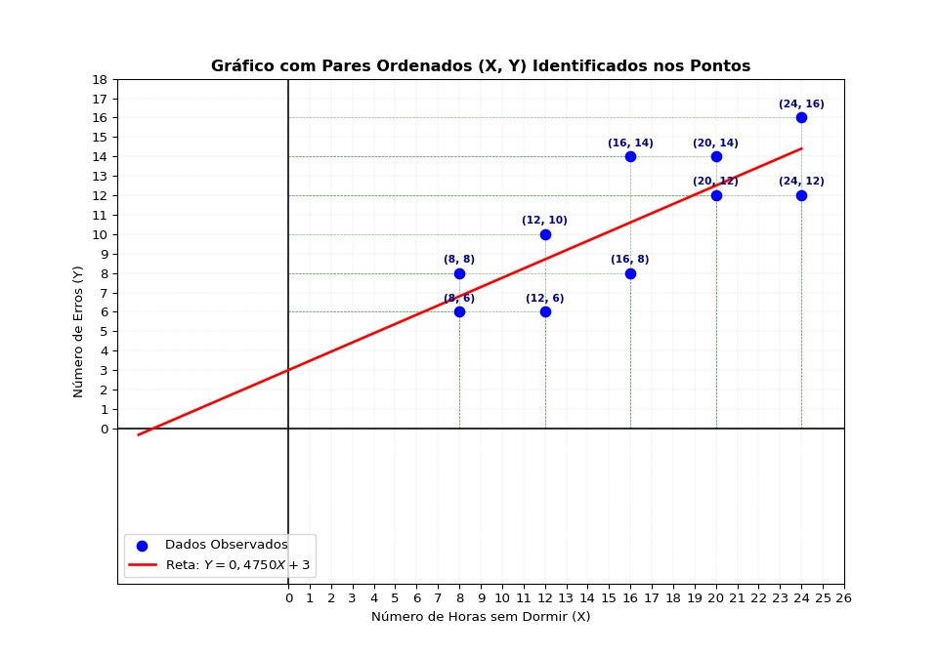

3.1.2 Testes de Multipla-Escolha:

3.2 Questão 1
Questão 1
Na Regressão Linear simples, o modelo é representado por: $\hat{y}=w\left(x\right)+b$
Assinale a alternativa correta sobre os parâmetros $w$ e $b$.
A) $w$ representa o erro do modelo e $b$ representa o valor real observado.
B) $w$ representa a inclinação da reta e $b$ representa o intercepto/deslocamento vertical.
C) $w$ representa a variável dependente e $b$ representa a variável independente.
D) $w$ representa o número de observações e $b$ representa o número de previsões.
E) $w$ e $b$ são sempre fornecidos previamente e não são aprendidos pelo modelo.

Questão 2
Na programação tradicional, conhecemos uma entrada $\text{x}$ e uma função $\text{f(x)}$, e então calculamos a saída $\text{y}$.
No aprendizado de máquina supervisionado, durante o treinamento, a lógica é diferente. Assinale a alternativa que melhor representa esse processo.
A) Dados + modelo conhecido $→$ resposta.
B) Modelo + resposta $→$ dados.
C) Dados + respostas conhecidas $→$ aprendizado de um modelo.
D) Dados sem respostas $→$ resultado exato.
E) Apenas a variável $x$ é suficiente para descobrir qualquer modelo.

3.3 Questão 3
Questão 3
Considere o modelo de Regressão Linear:
$\hat{y}=4,7x+28$
onde:
• $x$ representa a área do imóvel em $m^{2}$;
• $\hat{y}$ representa o preço estimado em milhares de reais.
Para um apartamento com $65 m^{2}$:
$\hat{y}=4,7\left(65\right)+28$
$\hat{y}=333,5$
Analise as afirmações:
I. O preço estimado para um apartamento de $65 m^{2}$ é de aproximadamente R$ 333,5 mil.
II. O coeficiente $4,7$ indica que, segundo o modelo, cada aumento de $1 m^{2}$ está associado a um aumento estimado de R$ 4,7 mil.
III. O valor $28$ corresponde à inclinação da reta.
Assinale a alternativa correta.
A) Apenas I está correta.
B) Apenas II está correta.
C) Apenas I e II estão corretas.
D) Apenas II e III estão corretas.
E) I, II e III estão corretas.

3.4 Questão 4
Questão 4
Considere os seguintes pares ordenados $\left(x,y\right)$, ou ainda (entrada, saída), observados:
$\left(40,220\right), \left(50,260\right), \left(60,310\right), \left(70,350\right), \left(80,410\right)$
A partir desses dados, foi obtido o modelo:
$\hat{y}=4,7x+28$
Analise as afirmações:
I. A variável $x$ representa a área do apartamento.
II. A variável $\hat{y}$ representa o preço estimado pelo modelo.
III. Depois que o modelo foi encontrado, ele pode ser utilizado para estimar o preço de um apartamento com área diferente das que aparecem na tabela, como $65 m^{2}$.
Assinale a alternativa correta.
A) Apenas I está correta.
B) Apenas I e II estão corretas.
C) Apenas II e III estão corretas.
D) Apenas I e III estão corretas.
E) I, II e III estão corretas.

4 Gabarito
Questão | Resposta correta
1 | B
2 | C
3 | C
4 | E
Também retirei da Questão 2 o comentário explicativo após o gabarito, para manter todas as questões no mesmo padrão de prova.

5 - Organização e Preparação dos Dados, Regressão Logística e KNN

5.1 - Exercícios - Organização e Preparação dos Dados, Regressão Logística e KNN

5.1.1 Organização e Preparação de Dados: População, Estrato , proporção e Amostra
A regra é:
$$n_{h}=n⋅\frac{N_{h}}{N}$$
onde (N) é o tamanho da população, (N_h) é o tamanho do estrato, (n) é o tamanho total da amostra e (n_h) é a quantidade de elementos sorteados naquele estrato.

5.1.1.1 1. Alunos de uma universidade
População: 10.000 alunos. Amostra desejada: 1.000 alunos.
Estrato | População no estrato | Proporção | Amostra proporcional
Engenharia | 3.000 | 30% | 300
Administração | 2.500 | 25% | ___
Direito | 2.000 | 20% | ___
Saúde | 1.500 | 15% | ___
Outros cursos | 1.000 | 10% | ___
Total | 10.000 | 100% | 1.000
Por exemplo:
$$n_{\text{Engenharia}}=1000⋅\frac{3000}{10000}=300$$

5.1.1.2 2. Funcionários de uma empresa
População: 2.000 funcionários. Amostra: 200 funcionários.
Estrato | População | Proporção | Amostra
Produção | 900 | 45% | 90
Administrativo | 400 | 20% | __
Comercial | 300 | 15% | __
Tecnologia | 250 | 12,5% | __
Diretoria/Gestão | 150 | 7,5% | __
Total | 2.000 | 100% | 200
Assim, embora a área de Produção tenha muito mais funcionários, ela não domina arbitrariamente a pesquisa: sua participação na amostra permanece igual à sua participação na população.

5.1.1.3 3. Moradores de uma cidade
População: 50.000 moradores. Amostra: 1.000 moradores.
Estratificação por faixa etária:
Estrato | População | Proporção | Amostra
0–17 anos | 10.000 | 20% | 200
18–29 anos | 8.000 | 16% | ___
30–44 anos | 12.000 | 24% | ___
45–59 anos | 11.000 | 22% | ___
60 anos ou mais | 9.000 | 18% | ___
Total | 50.000 | 100% | 1.000
Para a faixa de 30 a 44 anos:
$$n_{h}=1000⋅\frac{12000}{50000}=240$$

5.1.1.4 4. Imagens do CIFAR-10
Aqui temos um exemplo particularmente simples porque o CIFAR-10 é balanceado entre as classes.
População: 60.000 imagens. Amostra: 6.000 imagens.
Cada uma das 10 classes possui 6.000 imagens.
Estrato — classe | População | Proporção | Amostra
airplane | 6.000 | 10% | 600
automobile | 6.000 | 10% | ___
bird | 6.000 | 10% | ___
cat | 6.000 | 10% | ___
deer | 6.000 | 10% | ___
dog | 6.000 | 10% | ___
frog | 6.000 | 10% | ___
horse | 6.000 | 10% | ___
ship | 6.000 | 10% | ___
truck | 6.000 | 10% | ___
Total | 60.000 | 100% | 6.000
Neste caso:
$$6000⋅\frac{6000}{60000}=600$$
Como todas as classes possuem a mesma quantidade de elementos, a amostra proporcional também fica perfeitamente balanceada.

5.1.1.5 5. Domicílios de um município
População: 20.000 domicílios. Amostra: 1.000 domicílios.
Estratificação por região do município:
Estrato | Domicílios | Proporção | Amostra
Centro | 4.000 | 20% | 200
Norte | 5.000 | 25% | ___
Sul | 3.000 | 15% | ___
Leste | 6.000 | 30% | ___
Oeste | 2.000 | 10% | ___
Total | 20.000 | 100% | 1.000
Por exemplo, para a região Leste:
$$n_{\text{Leste}}=1000⋅\frac{6000}{20000}=300$$
O ponto central para mostrar no slide é:
$$\boxed{\text{A proporção de cada estrato na amostra é igual à sua proporção na população}}$$

5.1.1.6 6. Pacientes de uma clínica — população balanceada
População: 4.000 pacientes. Amostra: 400 pacientes.
Estratificação por tipo de atendimento:
Estrato | População | Proporção | Amostra
Cardiologia | 1.000 | 25% | 100
Ortopedia | 1.000 | 25% | ___
Dermatologia | 1.000 | 25% | ___
Oftalmologia | 1.000 | 25% | ___
Total | 4.000 | 100% | 400
Por exemplo:
$$n_{\text{Cardiologia}}=400⋅\frac{1000}{4000}=100$$
Como todos os estratos têm o mesmo tamanho, a amostra também fica igualmente distribuída.

5.1.1.7 7. Produtos de um estoque — população balanceada
População: 10.000 produtos. Amostra: 1.000 produtos.
Estratificação por categoria:
Estrato | População | Proporção | Amostra
Eletrônicos | 2.000 | 20% | 200
Alimentos | 2.000 | 20% | ___
Vestuário | 2.000 | 20% | ___
Higiene | 2.000 | 20% | ___
Papelaria | 2.000 | 20% | ___
Total | 10.000 | 100% | 1.000
Para cada categoria:
$$1000⋅\frac{2000}{10000}=200$$
Esse é outro caso de população perfeitamente balanceada.

5.1.2 8. Imagens de um dataset de classificação — população balanceada
População: 30.000 imagens. Amostra: 3.000 imagens.
Considere um dataset com 6 classes:
Estrato — classe | População | Proporção | Amostra
Cachorro | 5.000 | 16,67% | 500
Gato | 5.000 | 16,67% | ___
Cavalo | 5.000 | 16,67% | ___
Pássaro | 5.000 | 16,67% | ___
Peixe | 5.000 | 16,67% | ___
Coelho | 5.000 | 16,67% | ___
Total | 30.000 | 100% | 3.000
Para a classe “Cachorro”:
$$n_{h}=3000⋅\frac{5000}{30000}=500$$
Todas as classes possuem a mesma representatividade.

5.1.3 9. Clientes de um banco — população não balanceada
População: 100.000 clientes. Amostra: 2.000 clientes.
Estratificação por faixa de renda:
Estrato | População | Proporção | Amostra
Até R$ 2 mil | 45.000 | 45% | 900
R$ 2 mil a R$ 5 mil | 30.000 | 30% | ___
R$ 5 mil a R$ 10 mil | 15.000 | 15% | ___
R$ 10 mil a R$ 20 mil | 7.000 | 7% | ___
Acima de R$ 20 mil | 3.000 | 3% | ___
Total | 100.000 | 100% | 2.000
Para o primeiro estrato:
$$n_{h}=2000⋅\frac{45000}{100000}=900$$
Aqui os estratos possuem tamanhos bastante diferentes, mas a amostra preserva essas diferenças proporcionalmente.

5.1.4 10. Dataset de detecção de fraude — população não balanceada
População: 50.000 transações. Amostra: 5.000 transações.
Estratificação pelo tipo de transação:
Estrato | População | Proporção | Amostra
Transações normais | 42.500 | 85% | 4.250
Fraudes leves | 4.000 | 8% | _____
Fraudes moderadas | 2.000 | 4% | _____
Fraudes graves | 1.000 | 2% | _____
Fraudes críticas | 500 | 1% | _____
Total | 50.000 | 100% | 5.000
Para as fraudes críticas:
$$n_{\text{críticas}}=5000⋅\frac{500}{50000}=50$$
OBS: classes raras continuam raras na amostra proporcional.
Assim, podemos resumir os exemplos 6–10 como:
Exemplo | População | Situação
6 | Pacientes por especialidade | Balanceada
7 | Produtos por categoria | Balanceada
8 | Dataset de imagens | Balanceada
9 | Clientes por faixa de renda | Não balanceada
10 | Transações financeiras | Não balanceada

5.1.5 TESTES DE MULTIPLA ESCOLHA

5.1.6 Estratos , Proporções e Amostras
Questão 5
Uma população é composta por 40% de indivíduos da classe A e 60% da classe B. Deseja-se retirar uma amostra de 100 indivíduos.
Qual alternativa descreve corretamente uma amostra proporcional e uma amostra balanceada, respectivamente?
A) Proporcional: 50 indivíduos de A e 50 de B; Balanceada: 40 de A e 60 de B.
B) Proporcional: 40 indivíduos de A e 60 de B; Balanceada: 50 de A e 50 de B.
C) Proporcional: 60 indivíduos de A e 40 de B; Balanceada: 40 de A e 60 de B.
D) Proporcional: 40 indivíduos de A e 40 de B; Balanceada: 60 de A e 40 de B.
E) Proporcional e balanceada são conceitos equivalentes, portanto ambas devem possuir 50 indivíduos de cada classe.

5.1.7 Questão 6 KNN
Questão 6
Sobre o algoritmo K-Nearest Neighbors (KNN), assinale a alternativa correta.
A) O KNN é um algoritmo paramétrico que precisa determinar obrigatoriamente os parâmetros $w$ e $b$.
B) O KNN utiliza exclusivamente uma função sigmoide para calcular a classe de uma nova observação.
C) O KNN é um algoritmo não paramétrico que pode classificar uma nova observação considerando a distância entre ela e as observações conhecidas.
D) No KNN, o valor de $K$ representa o número de atributos existentes no conjunto de dados.
E) O KNN somente pode ser utilizado quando existem exatamente duas classes.

5.1.8 Questão 7 - Regressão Logística
Questão 7 — Exercício resolvido: Regressão Logística
Considere o modelo de Regressão Logística apresentado em aula: $z=wX+b$ com:
$w=1,19$
e
$b=−6,52$
Para um aluno que estudou 6 horas, temos:
$z=1,19\left(6\right)−6,52$
$z=7,14−6,52$
$z=0,62$
Aplicando a função logística (sigmoide):
$P\left(Y=1∣X\right)=\frac{1}{1+e^{−z}}$
temos aproximadamente:
$P\left(Y=1∣X=6\right)≈0,65$
ou seja, aproximadamente 65%.
Considerando um limiar de classificação de 50%, analise as afirmações:
I. Como a probabilidade calculada é aproximadamente 65%, o aluno será classificado como Aprovado.
II. O valor $z=0,62$ corresponde diretamente a uma probabilidade de 62%.
III. A função sigmoide transforma o valor de $z$ em um número entre 0 e 1, que pode ser interpretado como probabilidade.
Assinale a alternativa correta.
A) Apenas I está correta.
B) Apenas II está correta.
C) Apenas I e II estão corretas.
D) Apenas I e III estão corretas.
E) I, II e III estão corretas.

5.1.9 Questão 8 - KNN
Questão 8
Considere uma nova observação:
$X=\left(4,4\right)$
e quatro observações já classificadas:
A: $\left(2,3\right)$ — Azul ; B: $\left(3,4\right)$ — Azul ; C: $\left(5,4\right)$ — Vermelho ; D: $\left(8,8\right)$ — Vermelho ;
Utilizando a distância Euclidiana:
$d\left(P,X\right)=\sqrt{{\left(x_{P}−x_{X}\right)}^{2}+{\left(y_{P}−y_{X}\right)}^{2}}$
temos:
$d\left(A,X\right)=\sqrt{{\left(2−4\right)}^{2}+{\left(3−4\right)}^{2}}=\sqrt{5}≈2,24$
$d\left(B,X\right)=\sqrt{{\left(3−4\right)}^{2}+{\left(4−4\right)}^{2}}=1$
$d\left(C,X\right)=\sqrt{{\left(5−4\right)}^{2}+{\left(4−4\right)}^{2}}=1$
$d\left(D,X\right)=\sqrt{{\left(8−4\right)}^{2}+{\left(8−4\right)}^{2}}=\sqrt{32}≈5,66$
Portanto, considerando $K=3$, os três vizinhos mais próximos são B, C e A, cujas classes são:
Azul, Vermelho, Azul.
Analise as afirmações:
I. Para $K=3$, a nova observação será classificada como Azul.
II. O ponto D possui menor distância até $X$ do que o ponto A.
III. No KNN com $K=3$, são considerados os três pontos que apresentam as menores distâncias em relação à nova observação.
Assinale a alternativa correta.
A) Apenas I está correta.
B) Apenas II está correta.
C) Apenas I e II estão corretas.
D) Apenas II e III estão corretas.
E) Apenas I e III estão corretas.

6 Gabarito
Questão | Resposta correta
5 | B
6 | C
7 | D
8 | E

7 - Análise de Dados: Dilema Viés-Variância e Métricas de Avaliação

7.1 - Exercícios - Análise de Dados: Dilema Viés-Variância e Métricas de Avaliação

8 - Relatórios K.P.I. - Avaliação de Modelos e Árvores de Decisão

8.1 - Exercícios - Relatórios K.P.I. - Avaliação de Modelos e Árvores de Decisão

9 - Business Intelligence: Random Forest e Ensemble Learning

9.1 - Exercícios - Business Intelligence: Random Forest e Ensemble Learning

10 - Big Data e Support Vector Machines

10.1 - Exercícios - Big Data e Support Vector Machines

11 - Data Driven Decision Making e Redução de Dimensionalidade

11.1 - Exercícios - Data Driven Decision Making e Redução de Dimensionalidade

12 - Modelos de Gestão de Risco e Técnicas de Agrupamento

12.1 - Exercícios - Modelos de Gestão de Risco e Técnicas de Agrupamento

13 - Inteligência Artificial, Análise Preditiva e Seleção de Características

13.1 - Exercícios - Inteligência Artificial, Análise Preditiva e Seleção de Características

14 - Monitoramento Contínuo e Ciclo de Vida de Modelos de Machine Learning

14.1 - Exercícios - Monitoramento Contínuo e Ciclo de Vida de Modelos de Machine Learning
Grus, Joel. 2015. Ciência de Dados Do Zero: Primeiros Princípios Com Python. 1st ed. Sebastopol, CA: O’Reilly Media. https://dokumen.pub/download/data-science-do-zero-primeiras-regras-com-o-python-9788550803876-9781491901427.html.

